# Příloha smlouvy č. 1.10.

# Reklamní předmět č. 1

|  |  |
| --- | --- |
| Název předmětu | **Dřevěná hračka na podstavci** |
| Kupující | Jihomoravský kraj, Žerotínovo nám. 3/5, 601 82 Brno  Odbor regionální rozvoje KrÚ JMK, odd. cestovního ruchu |
| Odpovědná osoba kupujícího  ve věcech technických | Barbora Kotasová, tel.: + 420 541 651 344,  E-mail: kotasova.barbora@kr-jihomoravsky.cz |
| Počet kusů | 500 |
| Sazba DPH v % |  |
| Cena v Kč bez DPH za kus |  |
| Cena v Kč včetně DPH za kus |  |
| Cena v Kč bez DPH za počet kusů |  |
| Cena v Kč včetně DPH za počet kusů |  |

**Specifikace reklamního předmětu**

Popis: dřevěná hračka – postavička na podstavci, mačkáním spodní části podstavce předvádí hračka různé pohyby (cviky)

Rozměr: průměr …………….. cm, výška ………………….. cm

Materiál: dřevo

Barva: hračka – kombinace minimálně 3 barev

Potisk: tampontisk 1 barva na podstavci

Rozměr potisku: rozměr loga …………… x ………….. mm

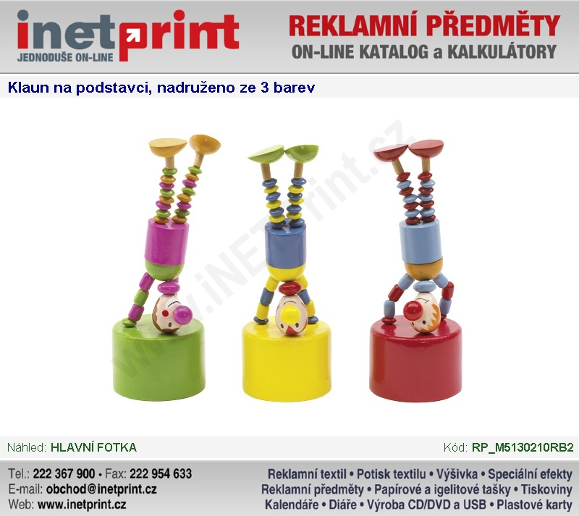Orientační náhled:

Náhled potisku (loga)

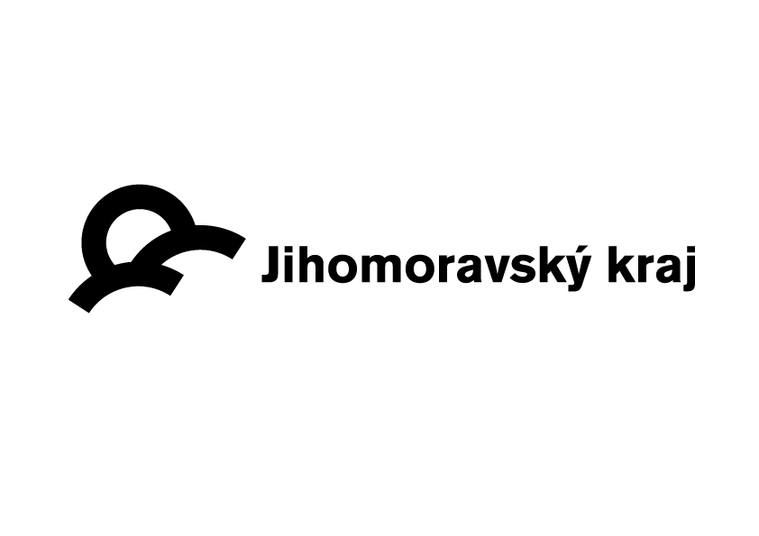

Odkaz na logo:

<http://www.kr-jihomoravsky.cz/Default.aspx?ID=2650&TypeID=2>

# Reklamní předmět č. 2

|  |  |
| --- | --- |
| Název předmětu | **Nástěnný kalendář s vlastními fotografiemi** |
| Kupující | Jihomoravský kraj, Žerotínovo nám. 3/5, 601 82 Brno  Odbor regionální rozvoje KrÚ JMK, odd. cestovního ruchu |
| Odpovědná osoba kupujícího  ve věcech technických | Barbora Kotasová, tel.: + 420 541 651 344,  E-mail: kotasova.barbora@kr-jihomoravsky.cz |
| Počet kusů | 500 |
| Sazba DPH v % |  |
| Cena v Kč bez DPH za kus |  |
| Cena v Kč včetně DPH za kus |  |
| Cena v Kč bez DPH za počet kusů |  |
| Cena v Kč včetně DPH za počet kusů |  |

**Specifikace reklamního předmětu**

Popis: nástěnný kalendář, 12 listů s měsíčním kalendáriem + 1 list přebal, kartonová podložka, spirála nahoře vč. ouška pro zavěšení kalendáře

Rozměr: velikost ………….. x ………… mm, přesah kartonové podložky 4,5 cm

Materiál: papír vnitřek 135 g lesklá křída, kartonová podložka, kovová spirála

Barva: podložka a listy bílé, bílá spirála, barevný tisk

Potisk listů: celoplošný, jednostranný, dle grafického návrhu, fotografie dodá zadavatel

Potisk kartonového přesahu: jednobarevný podklad + barevné logo a text www.jizni-morava.cz

Náhled potisku (loga)

   
www.jizni-morava.cz

Odkaz na logo:

<http://www.kr-jihomoravsky.cz/Default.aspx?ID=2650&TypeID=2>

# Reklamní předmět č. 3

|  |  |
| --- | --- |
| Název předmětu | **Sluneční brýle** |
| Kupující | Jihomoravský kraj, Žerotínovo nám. 3/5, 601 82 Brno  Odbor regionální rozvoje KrÚ JMK, odd. cestovního ruchu |
| Odpovědná osoba kupujícího  ve věcech technických | Barbora Kotasová, tel.: + 420 541 651 344,  E-mail: kotasova.barbora@kr-jihomoravsky.cz |
| Počet kusů | 1000 |
| Sazba DPH v % |  |
| Cena v Kč bez DPH za kus |  |
| Cena v Kč včetně DPH za kus |  |
| Cena v Kč bez DPH za počet kusů |  |
| Cena v Kč včetně DPH za počet kusů |  |

**Specifikace reklamního předmětu**

Popis: plastové barevné sluneční brýle pro dospělé, UV 400

Rozměr: standardní velikost vhodná pro dospělé

Materiál: plast

Barva: obroučky – 250x černá, 250x žlutá, 250x červená, 250x zelená

skla tmavá

Potisk: tampontisk 1 barva (bílý potisk loga na černém podkladu, černý na barevném podkladu )

Rozměr potisku: rozměr loga ………. x ………… mm

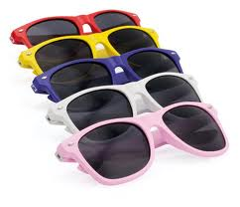Orientační náhled:

Náhled potisku (loga)



Odkaz na logo:

<http://www.kr-jihomoravsky.cz/Default.aspx?ID=2650&TypeID=2>

# Reklamní předmět č. 4

|  |  |
| --- | --- |
| Název předmětu | **Blok s kuličkovým perem** |
| Kupující | Jihomoravský kraj, Žerotínovo nám. 3/5, 601 82 Brno  Odbor regionální rozvoje KrÚ JMK, odd. cestovního ruchu |
| Odpovědná osoba kupujícího  ve věcech technických | Barbora Kotasová, tel.: + 420 541 651 344,  E-mail: kotasova.barbora@kr-jihomoravsky.cz |
| Počet kusů | 750 |
| Sazba DPH v % |  |
| Cena v Kč bez DPH za kus |  |
| Cena v Kč včetně DPH za kus |  |
| Cena v Kč bez DPH za počet kusů |  |
| Cena v Kč včetně DPH za počet kusů |  |

**Specifikace reklamního předmětu**

Popis: blok s kuličkovým perem uchycených v poutku; pero – černý nebo modrý inkoust, blok - 60 listů linkované nebo nelinkované, kroužková spirála

Rozměr: blok - …………… x ……………. mm

Materiál: blok - recyklovaný papír, kovová kroužková vazba, dřevěné pero s plastovými komponenty

Barva: kombinace barev modrá + recyklovaný papír, žlutá + recyklovaný papír, zelená + recyklovaný papír

Potisk: barevný potisk dle grafického manuálu; logo + www.jizni-morava.cz; ofset či digitální tisk na přebalu

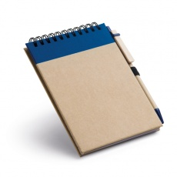Rozměr potisku: dle velikosti bloku

Orientační náhled:

Náhled potisku (loga)



www.jizni-morava.cz

Odkaz na logo:

<http://www.kr-jihomoravsky.cz/Default.aspx?ID=2650&TypeID=2>

# Reklamní předmět č. 5

|  |  |
| --- | --- |
| Název předmětu | **EKO kuličkové pero** |
| Kupující | Jihomoravský kraj, Žerotínovo nám. 3/5, 601 82 Brno  Odbor regionální rozvoje KrÚ JMK, odd. cestovního ruchu |
| Odpovědná osoba kupujícího  ve věcech technických | Barbora Kotasová, tel.: + 420 541 651 344,  E-mail: kotasova.barbora@kr-jihomoravsky.cz |
| Počet kusů | 1000 |
| Sazba DPH v % |  |
| Cena v Kč bez DPH za kus |  |
| Cena v Kč včetně DPH za kus |  |
| Cena v Kč bez DPH za počet kusů |  |
| Cena v Kč včetně DPH za počet kusů |  |

**Specifikace reklamního předmětu**

Popis: kuličkové pero z recyklovaného papíru, černá nebo modrá náplň, stiskací mechanismus, rovné tělo s klipem

Rozměr: Ø ……. cm × délka ………. cm

Materiál: recyklovaný papír, plastové komponenty

Barva: kombinace barev 300x modrá/přírodní, 300x červená/přírodní, 400x zelená/přírodní

Potisk: tampontisk 1 barva, na jedné straně tužky logo Jihomoravského kraje, na druhé straně text www.jizni-morava.cz

Rozměr potisku: rozměr loga Jihomoravského kraje ………….. x …………… mm, text webových stránek ……. x …….. mm

Orientační náhled:

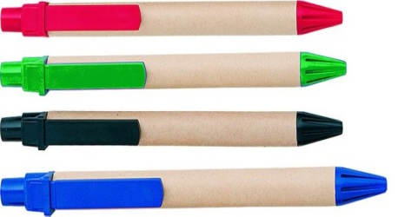

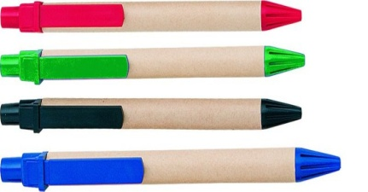

Náhled potisku (loga)

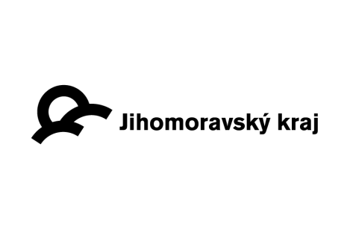

www.jizni-morava.cz

Odkaz na logo:

<http://www.kr-jihomoravsky.cz/Default.aspx?ID=2650&TypeID=2>

**Reklamní předmět č. 6**

|  |  |
| --- | --- |
| Název předmětu | **Kožený zápisník** |
| Kupující | Jihomoravský kraj, Žerotínovo nám. 3/5, 601 82 Brno  Odbor regionální rozvoje KrÚ JMK, odd. cestovního ruchu |
| Odpovědná osoba kupujícího  ve věcech technických | Barbora Kotasová, tel.: + 420 541 651 344,  E-mail: kotasova.barbora@kr-jihomoravsky.cz |
| Počet kusů | 300 |
| Sazba DPH v % |  |
| Cena v Kč bez DPH za kus |  |
| Cena v Kč včetně DPH za kus |  |
| Cena v Kč bez DPH za počet kusů |  |
| Cena v Kč včetně DPH za počet kusů |  |

**Specifikace reklamního předmětu**

Popis: kožený zápisník, obsahující blok s 50 listy, pouzdro s kuličkovým perem s modrou náplní a kapsy na vizitky (kreditní karty)

Rozměr: …………….. x …………… cm

Materiál: koženka

Barva: černá, blok bílý

Potisk: ražba - logo JMK na přední straně

Rozměr potisku: rozměr loga ……… x ……….7 mm

Orientační náhled:

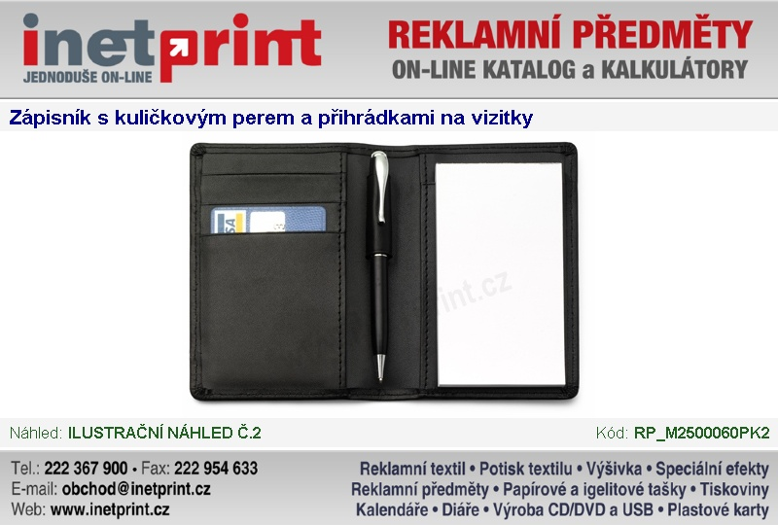

Náhled potisku (loga)



Odkaz na logo:

<http://www.kr-jihomoravsky.cz/Default.aspx?ID=2650&TypeID=2>

# Reklamní předmět č. 7

|  |  |
| --- | --- |
| Název předmětu | **Barevné voskovky** |
| Kupující | Jihomoravský kraj, Žerotínovo nám. 3/5, 601 82 Brno  Odbor regionální rozvoje KrÚ JMK, odd. cestovního ruchu |
| Odpovědná osoba kupujícího  ve věcech technických | Barbora Kotasová, tel.: + 420 541 651 344,  E-mail: kotasova.barbora@kr-jihomoravsky.cz |
| Počet kusů | 800 |
| Sazba DPH v % |  |
| Cena v Kč bez DPH za kus |  |
| Cena v Kč včetně DPH za kus |  |
| Cena v Kč bez DPH za počet kusů |  |
| Cena v Kč včetně DPH za počet kusů |  |

**Specifikace reklamního předmětu**

Popis: sada 6 barevných ořezaných voskovek v papírové krabičce

Rozměr: krabička - ………. x ………. x ………. mm

Materiál: krabička - recyklovaný papír, voskovky

Barva: krabička – přírodní,

voskovky – 6 barev (modrá, zelená, červená, oranžová, žlutá, černá)

Potisk: digitální či ofset tisk, jednobarevné logo na krabičce

Rozměr potisku: rozměr loga ……………… x …………….. mm

Orientační náhled:

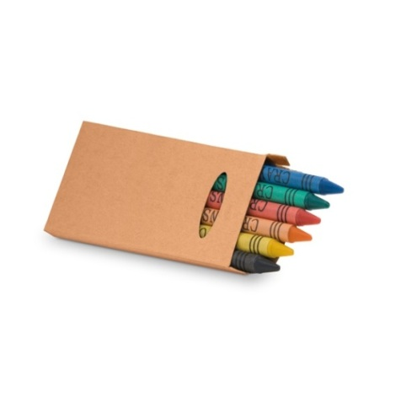

Náhled potisku (loga)



Odkaz na logo:

<http://www.kr-jihomoravsky.cz/Default.aspx?ID=2650&TypeID=2>